Screening – Schweizer Videokunst auf der Leinwand
Cinebar, Willisau
Freitag, 20.10.
Montag, 23.10.
Mittwoch, 25.10.2023

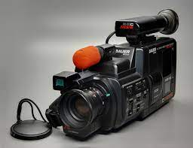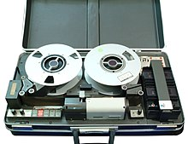
Portable Videokamera Videoband und Gerät

Durch die Einführung der portablen Videokamera Mitte der 1960er Jahre wurde es möglich, das Medium Video als Gestaltungsmittel für die bildende Kunst zu nutzen. Die digitale Revolution hat das Videoband durch neuere Datenträger ersetzt und damit die Möglichkeiten der sogenannten Neuen Medien erheblich erweitert. Zu den Erneuerinnen der Videokunst in den 1990er Jahren zählt Pipilotti Rist. Ihre frühen Videos wie auch später ihre raumgreifenden installativen Arbeiten sind inzwischen weltberühmt. Die abenteuerlichen Kameraaufnahmen werden in der Postproduktion präzise komponiert und betören mit einer faszinierenden Farben- und Klangwelt. Zu einer ihrer frühesten Werke gehört der berühmte «Pickelporno», eine sinnliche Körpererfahrung mit umgekehrten Rollen.

Christoph Rütimann arbeitet in verschiedenen Medien, u.a. in der Zeichnung und im installativen Bereich. Seine «Handläufe», gefilmt mit einer eigens umgebauten Handkamera, folgen den existierenden Geländern und auch mal ausgelegten Rohren in der Landschaft. Sie zeigen aus dieser Perspektive einen neuen Blick auf die Welt.

Silvia Bächli und Eric Hattan realisieren neben ihren eigenen zeichnerischen und skulpturalen Werken gelegentlich auch gemeinsame Projekte, wie aktuell in der Ausstellung im Museum Langmatt in Baden oder im spontan entstandenen Video «Snowhau».

Olga Titus arbeitet multimedial mit Bildern, Videoanimationen, Installationen und Objekten. Im Video «Crystallization» liegen Materialität und Licht nahe beieinander. Im Bild sehen wir einen kaleidoskopartigen Kristall, der auf Landschaftsfetzen und archaische Masken trifft.

Johanna Bruckner bewegt sich in atmosphärischen Kosmen und explodierenden Farbwelten. Mit den transformatorischen Prozessen in ihren Videos thematisiert sie u.a. die Geschlechteridentität oder auch die aktuelle Klimakrise.

Yves Netzhammer entwickelt eine eigene Welt von digitalen Figuren, ebenso surreal wie unheimlich, die mit ihren Narrativen Abgründe des menschlichen Seins ausloten.

Judith Albert lässt sich von Wortbildern, alltäglichen Situationen oder den starken Atmosphären bei Félix Vallotton und Jan Vermeer inspirieren. Ihre Videos sind Stillleben in klassischer Manier.

Das Künstlerduo Lutz & Guggisberg arbeitet in den verschiedensten Materialien und Medien und erschafft damit gewissermassen eine lustvolle Parallelwelt. Ihre kritische, aber auch listige Betrachtungsweise der Welt entlockt den Betrachtern ein Schmunzeln, lässt aber stets die Absurdität der Welt anklingen.

ArtWillisau hat im Januar 2017 mit der «Fensterschau - Videokunst in Schaufenstern» erstmals eine Ausstellung mit Kunstschaffenden im Bereich neuer Medien organisiert. Die Ausstellung bot eine stimmige, oft humorvolle Auswahl Schweizer Videokunst in den Schaufenstern des Städtli Willisau und reflektierte nicht selten die gewohnten Auslagen in spielerischer oder lustvoller Weise. Das tägliche Einkaufen mit einem kulturellen Mehrwert zu verbinden, hat das Publikum im Städtli begeistert.

Für den Oktober 2023 plant ArtWillisau eine Weiterführung dieses ersten Videoprojektes. Es wird erneut ein Programm mit Videokunst zu sehen sein, diesmal in Kooperation mit der Cinebar Willisau, dem einzigen, noch existierenden Landkino in der Region.
Ziel dieser Aktion ist, eine Programmauswahl bekannter und noch kaum bekannter Schweizer Videokunst zu präsentieren. In drei Abendprogrammen werden Videos von zeitgenössischen Kunstschaffenden auf einer klassischen Kinoleinwand vorgeführt, die jenseits der Konventionen des klassischen Films zum Denken anregen.
Damit die technische Umsetzung auch reibungslos abläuft, werden wir mit der videocompany.ch zusammenarbeiten.

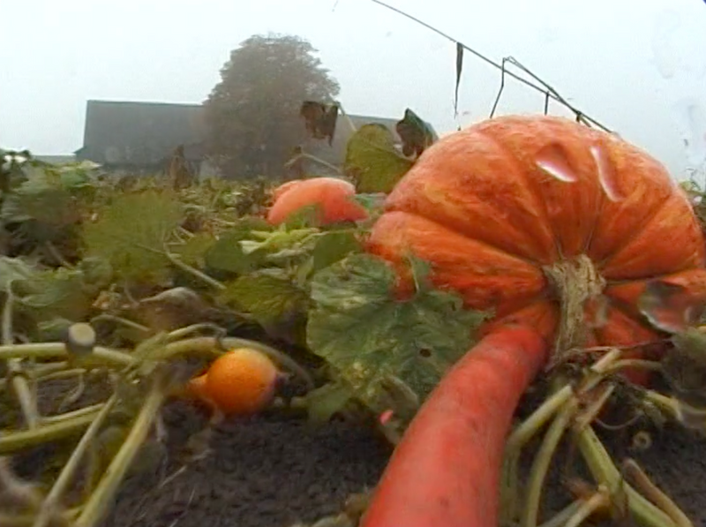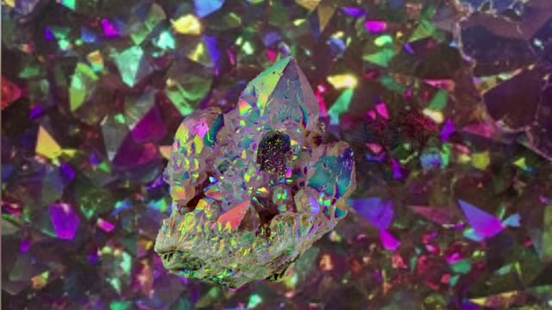
Christoph Rütimann: Handlauf Kürbis, 2004/05 Olga Titus: Cristallization, 2017

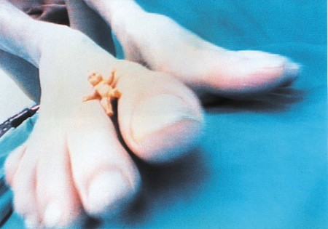
Yves Netzhammer: Biografische Versprecher, 2011 Pipilotti Rist: Pickelporno, 1992

Für den Kinoabend vorgesehen: 1 ½ Stunden

- «Handlauf Kürbis» von Christoph Rütimann, 2004/05 (2.28 min)

- «Snowhau» im Schnee von Silvia Bächli und Eric Hattan, 2003 (4 min)

- «Crystallization» von Olga Titus, 2017 (6.49 min)

- «Atmospheric Drafts of Intimacy» von Johanna Bruckner, 2020 (29 min)

- Filmfragment aus der Installation «Biografische Versprecher» von Yves Netzhammer, 2011 (3.28 min)

- « La Noire et la Blanche (d’après Vallotton) » von Judith Albert, 2014
(10.49 min)

- «Die Schöpfung von Händel» von Lutz & Guggisberg,
2017 (10 min)

- «Pickelporno» von Pipilotti Rist, 1992 (13 min)

Anstelle des in einem Kino üblichen Trailers werden im Schaufenster des Lichtspielhauses auf einem Monitor Arbeiten junger Kunstschaffender zu sehen sein, die auch während des Tages zu sehen sind.

ArtWillisau bezweckt mit dem Schaufensterprojekt, jüngere Kunstschaffende zu fördern und ihnen am Anfang ihrer Karriere eine aussergewöhnliche Plattform und damit öffentliche Sichtbarkeit zu bieten.

